Câu 38. [HH12.C1.2.BT.a] (THPT Kinh Môn 2 - Hải Dương - 2018 - BTN) Cho hình chóp có diện tích mặt đáy là và chiều cao bằng . Thể tích của khối chóp bằng
A. . B. . C. . D. .
Lời giải
Chọn B
Ta có .
Câu 35: [HH12.C1.2.BT.a] (THPT TRẦN PHÚ ĐÀ NẴNG – 2018)Cho một khối chóp có chiều cao bằng và diện tích đáy bằng . Nếu giữ nguyên chiều cao , còn diện tích đáy tăng lên lần thì ta được một khối chóp mới có thể tích là:
A. . B. . C. . D. .
Lời giải
Chọn A
Ta có nên thể tích khối chóp mới là .
Câu 2: [HH12.C1.2.BT.a] (CỤM 2 TP.HCM) Tính thể tích của khối chóp có đáy là hình vuông cạnh và chiều cao là
A. B. C. D.
Lời giải
Chọn D
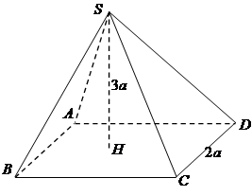.
Ta có .
.
Câu 3: [HH12.C1.2.BT.a] (CÔNG TY TNHH GIÁO DỤC TÂN HỒNG PHONG) Cho hình chóp có đáy là tam giác vuông tại , , . Cạnh bên và vuông góc với mặt phẳng . Tính thể tích khối chóp .
A. B. C. D.
Lời giải
Chọn B
Vì tam giác vuông tại nên
(đvtt).
Câu 7: [HH12.C1.2.BT.a] (SGD-BÌNH PHƯỚC) Cho khối chóp có đáy là tam giác đều cạnh , vuông góc với mặt phẳng đáy và . Tính thể tích khối chóp .
A. B. C. D.
Lời giải
Chọn A
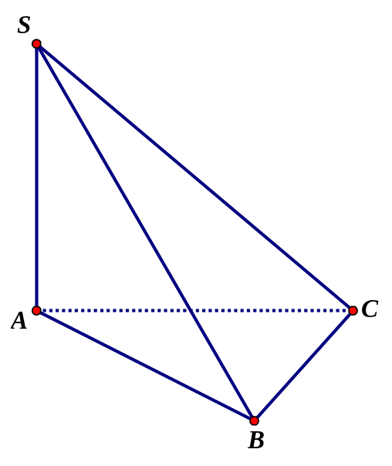
Ta có
Câu 9: [HH12.C1.2.BT.a] (CỤM 7 TP. HCM) Cho hình chóp có vuông góc với mặt phẳng . Tam giác vuông tại , , . Tính thể tích khối chóp biết rằng .
A. . B. . C. . D. .
Lời giải
Chọn .
.
Vậy .
Câu 22. [HH12.C1.2.BT.a] (TRƯỜNG CHUYÊN ĐẠI HỌC VINH - LẦN 2 - 2018) Cho khối chóp có thể tích . Các điểm , , tương ứng là trung điểm các cạnh , , . Thể tích khối chóp bằng
A. . B. . C. . D. .
Lời giải
Chọn A
Ta có .
Câu 37: [HH12.C1.2.BT.a] (THPT Kiến An - HP - Lần 1 - 2017 - 2018 - BTN) Cho hình chóp có đáy là tam giác đều cạnh bằng , cạnh bên vuông góc với mặt phẳng , . Tính thể tích khối chóp .
A. . B. . C. . D. .
Lời giải
Chọn B
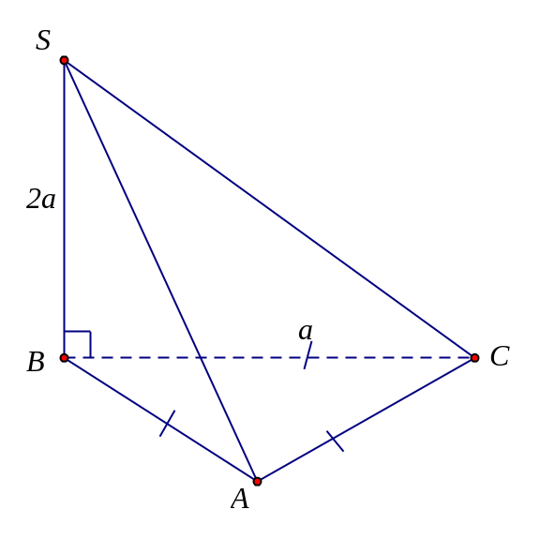
Thể tích khối chóp là: .
Câu 12. [HH12.C1.2.BT.a] (THPT Chuyên Vĩnh Phúc- Lần 3-2018) Cho hình chóp tam giác với , , đôi một vuông góc và . Tính thế tích của khối chóp .
A. . B. . C. . D. .
Lời giải
Chọn C
Ta có .
Câu 14: [HH12.C1.2.BT.a] [THPT Đô Lương 4 - Nghệ An - 2018 - BTN] Cho hình chóp có đáy là hình chữ nhật , , , vuông góc với mặt phẳng . Tính thể tích khối chóp tính theo .
A. B. C. D.
Lời giải
Chọn B
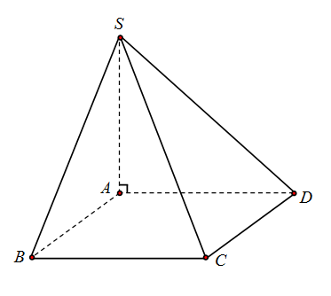
Ta có .
Thể tích khối chóp là .
Câu 12: [HH12.C1.2.BT.a] (THPT Chuyên Vĩnh Phúc - lần 1 - 2017 - 2018 - BTN) Cho hình chóp tam giác đều có cạnh đáy bằng và chiều cao hình chóp là . Tính theo thể tích của khối chóp .
A. . B. . C. . D. .

Lời giải
Chọn A
Tam giác đều có cạnh đáy bằng nên .
.
Câu 4: [HH12.C1.2.BT.a] (THPT Chuyên Hùng Vương-Gia Lai-2018) Cho khối tự diện có , , đôi một vuông góc và ; ; . Thể tích khối tứ diện được tính theo công thức nào sau đây
A. B. C. D.
Lời giải
Chọn A
Câu 28: [HH12.C1.2.BT.a] (CỤM CÁC TRƯỜNG CHUYÊN ĐỒNG BẰNG SÔNG CỬU LONG-LẦN 2-2018) Thể tích của khối tứ diện có , , đôi một vuông góc và , , là
A. B. C. D.
Lời giải
Chọn A
Thể tích khối tứ diện .
Câu 30: [HH12.C1.2.BT.a] (THPT Năng Khiếu - TP HCM - Lần 1 - 2018) Cho khối chóp gọi là trọng tâm của tam giác Tỉ số thể tích bằng:
A. B. C. D.
Lời giải
Chọn A

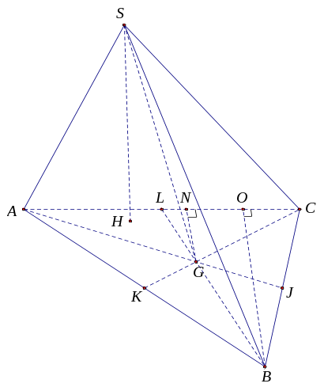
Ta có .
Câu 12. [HH12.C1.2.BT.a] (THPT CHUYÊN VĨNH PHÚC - LẦN 1 - 2017 - 2018 - BTN) Cho khối chóp có đáy là hình vuông cạnh và vuông góc với đáy. Thể tích khối chóp là.
A. . B. . C. . D. .
Lời giải
Chọn A
* Diện tích đáy .
* Thể tích khối chóp: .
Câu 6: [HH12.C1.2.BT.a] (SGD Hà Nam - Năm 2018) Thể tích của khối chóp có chiều cao bằng và diện tích đáy bằng là
A. . B. . C. . D. .
Lời giải
Chọn D
Ta có .
Câu 45: [HH12.C1.2.BT.a] (THPT Chuyên Lê Quý Đôn - Q Trị - HKII - 2016 - 2017 - BTN) Khi tăng độ dài các cạnh của một khối chóp lên lần thì thể tích của khối chóp thay đổi như thà nào?
A. Tăng lần. B. Tăng lần. C. Tăng lần. D. Không thay đổi.
Lời giải
Chọn A
Thể tích khối chóp là: .
Độ dài cạnh đáy tăng lên lần thì diện tích mặt đáy tăng lần.
Cạnh bên tăng lên lần thì chiều cao của hình chóp tăng lên lần.
Vậy khi tăng độ dài các cạnh của một khối chóp lên lần thì thể tích của khối chóp tăng lên lần.
Câu 35: [HH12.C1.2.BT.a] (THPT Thăng Long - Hà Nội - Lần 2 - Năm 2018) Cho tứ diện có , , đôi một vuông góc và , , . Tính thể tích khối tứ diện đó.
A. . B. . C. . D. .
Lời giải
Chọn B
Vì tứ diện có , , đôi một vuông góc nên:
Câu 15: [HH12.C1.2.BT.a] [Sở GD và ĐT Cần Thơ - mã 301 - 2017-2018-BTN] Cho hình chóp có đáy là vuông cạnh , vuông góc với mặt phẳng , . Thể tích khối chóp bằng
A. . B. . C. . D. .
Lời giải
Chọn A
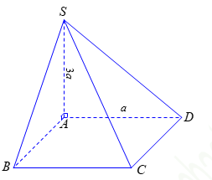
Thể tích khối chóp .
Câu 28: [HH12.C1.2.BT.a] (THPT Yên Định - Thanh Hóa - Lần 1 - 2017 - 2018 - BTN) Cho hình chóp có đáy là hình vuông cạnh , , . Gọi là trọng tâm tam giác . Tính thể tích khối chóp .
A. . B. . C. . D. .
Lời giải
Chọn D
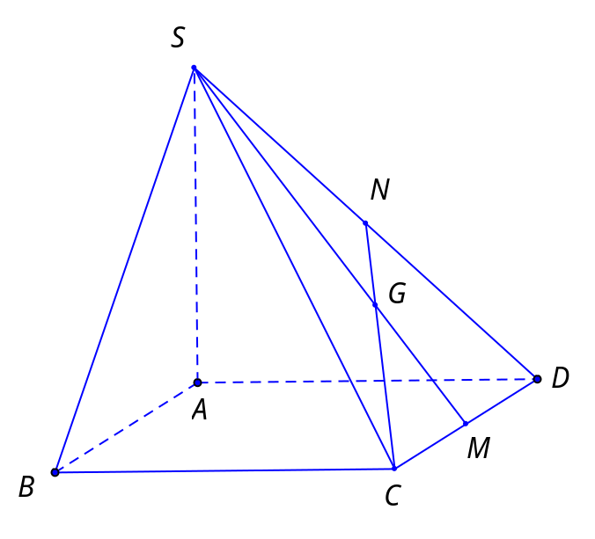
Gọi lần lượt là trung điểm của và .
Ta có .
Ta có .
Câu 4: [HH12.C1.2.BT.a] (THPT Hậu Lộc 2 - Thanh Hóa - 2017 - 2018 - BTN) Cho khối tứ diện có , , đôi một vuông góc và , . Thể tích của khối tứ diện đó là:
A. B. C. D.
Lời giải
Chọn C
Áp dụng công thức thể tích của tam diện vuông ta có: .
Câu 41: [HH12.C1.2.BT.a] [THPT TRẦN QUỐC TUẤN - Lần 1- 2018] Cho hình chóp có đáy là hình vuông cạnh , cạnh bên vuông góc với mặt phẳng đáy. Biết , tính thể tích của khối chóp .
A. . B. . C. . D. .
Lời giải
Chọn A.
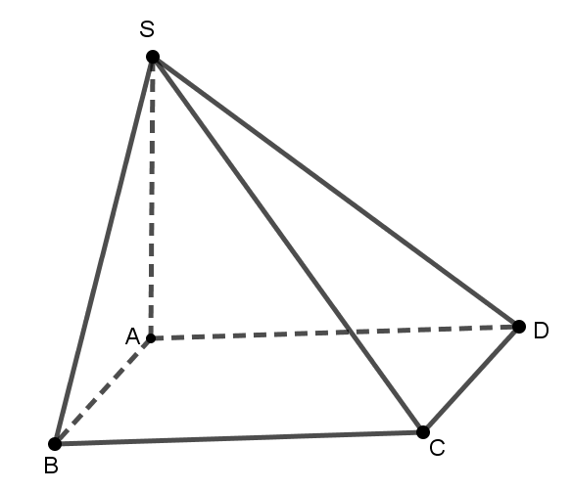
.
Câu 17: [HH12.C1.2.BT.a] (THPT Lý Thái Tổ - Bắc Ninh - lần 1 - 2017 - 2018 - BTN) Hình chóp đáy là hình chữ nhật có , . vuông góc mặt phẳng đáy, . Thể tích của khối chóp là:
A. . B. . C. . D. .
Lời giải
Chọn A
Thể tích khối chóp là: .
Câu 12: [HH12.C1.2.BT.a] (Sở Ninh Bình - Lần 1 - 2018 - BTN) Cho hình chóp có cạnh bên vuông góc với mặt phẳng đáy . Biết , tam giác là tam giác vuông cân tại , . Tính theo thể tích của khối chóp .
A. B. C. D.
Lời giải
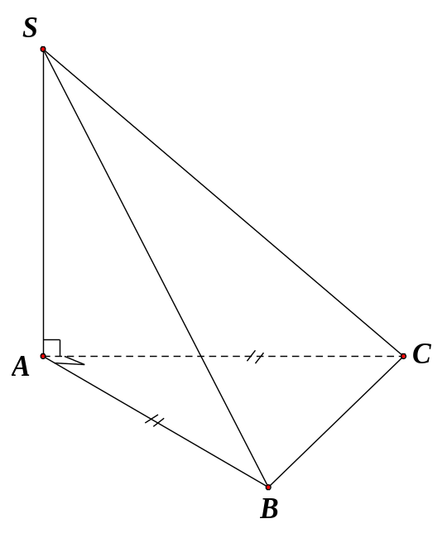
Chọn D
Ta có: (dvtt).

